填写须知
（本页是填写须知，不必打印，请在打印前选择第2页）
- 本表适用范围：ICP备案主体属四川省。
- 域名填写时前面无需添加www.。
- IP可以按照以下步骤自行获取填写。
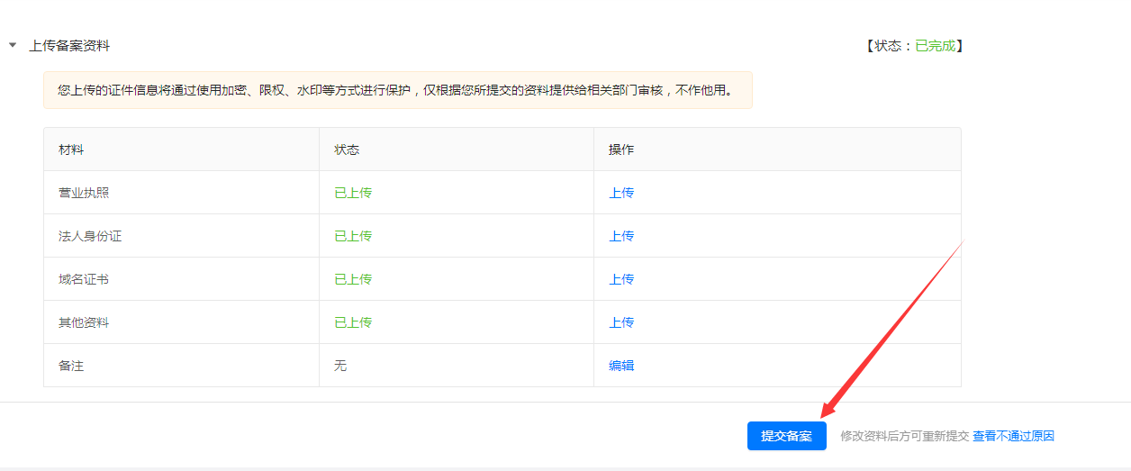
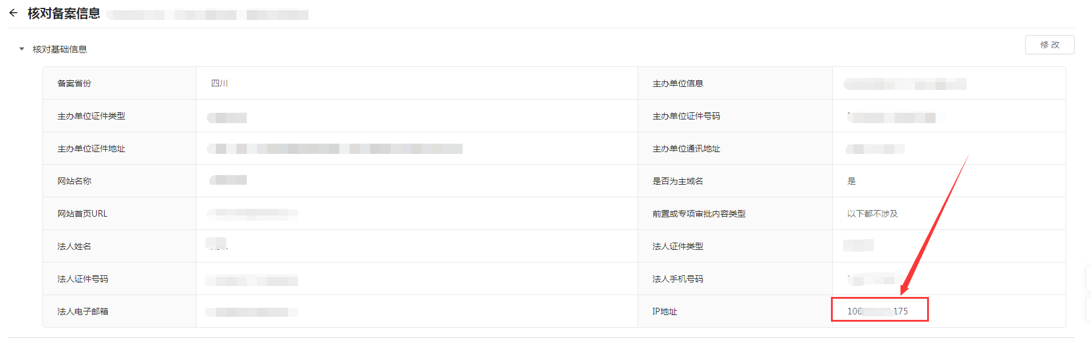
- 网站负责人姓名填写注意，如果是法人备案，网站负责人姓名写法人姓名；如果是非法人备案，网站负责人姓名写代办人姓名；
- 承诺书内容应当根据实际联系的情况填写，打印时把不符合的部分删除，例如：张三（手机号：1340000000）于2022年5月12日通过现场咨询联系到省文化和旅游厅吴老师，对方回复该网站不需办理前置审批。（没有固定格式，将情况描述清楚，逻辑清晰，句子通顺即可）
- 以下材料应使用A4打印纸打印，法人签字清晰不潦草，盖单位公章，日期填写备案提交近期日期，需要原件拍照或彩色扫描上传至其他资料里。

不涉及规定文化类目经营的承诺书
四川省通信管理局：
1）备案情况
主办单位名称：
网站名称：
域名：
IP：
接入商：优刻得科技股份有限公司
2）网站内容
根据实际情况描述网站内容及用途

- 网站负责人姓名（手机号： ）于xxx年xx月xx日通过什么方式（电话或现场，电话需填写电话号码）联系到省文化和旅游厅,XXX老师（姓名），对方回复情况（该网站不需办理/不受理）。
- 手写以下内容“我公司承诺在未取得省文化和旅游厅办理的《网络文化经营许可证》，不从事互联网直播业务”

法定代表人签字：
（ 盖 章 ）
日 期：20 年 月 日

